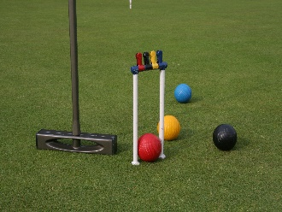
Jeu de Croquet
Avant de jouer;
- Délimiter une zone de jeu;
- Choisis une balle ou un ballon pour le jeu que tu vas lancer, botter ou frapper (bâton de bois);
- Établis un point de départ;
- Place deux objets (cônes, espadrilles, etc.) à 2-3 pieds de distance comme première cible;
- La personne qui joue avec toi va se placer au 2e endroit et faire la planche (si difficile placer les genoux au sol);

Comment se déroule l’activité;
- Le but du jeu est de réussir à faire passer la balle ou le ballon entre la première cible avec le moins de coups possible;
- Par la suite, tu dois faire passer la balle ou le ballon en dessous de la personne (2e cible) qui maintient l’équilibre en position de planche;
- Par la suite, on change les rôles, le joueur devient la cible qui fait la planche et la personne qui faisait la planche devient le joueur;
- Vous pouvez modifier les règles au choix, ajouter des cibles, etc. Soyez créatif!

Amusez-vous en famille !!!

